СРСп
Решение задач на вложенные условия, сложные логические выражения и оператор switch
C++ • 2 курс • специальность «Программное обеспечение»
Ф.И.О. студента | рыжков артем | Группа | 20рпо
Дата |  | Оценка

Цель: научиться анализировать условия задачи, комбинировать несколько проверок, использовать вложенные if и применять switch в задачах, приближенных к работе программиста.

Продолжительность: 60–90 минут.

Ограничение: циклы, массивы и пользовательские функции не использовать, если это не указано отдельно.

Порядок выполнения
1. Сначала проанализируйте условие и определите, какие проверки необходимы.
2. Запишите логическое выражение или схему ветвления до написания кода.
3. После написания программы выполните тестирование на нескольких наборах данных.
4. К заданиям, где требуется объяснение, дайте краткий письменный ответ.
1 | Доступ к функции приложения

Даны переменные:
bool isAuthorized;
bool hasSubscription;
bool isTrial;
bool accountBlocked;
Функция доступна, если пользователь авторизован, аккаунт не заблокирован, а также есть подписка или действует пробный период.
Записать одно логическое выражение. isAuthorized && !accountBlocked && (hasSubscription || isTrial)

- Написать программу.
- Проверить минимум 4 комбинации значений.
- Объяснить назначение &&, || и ! именно в вашем условии.
- Оператор && ( И) связывает обязательные условия. Доступ возможен только в том случае, если пользователь одновременно авторизован И его аккаунт не заблокирован.
- Оператор || (ИЛИ) объединяет альтернативные права доступа. Пользователю достаточно иметь либо подписку, либо активный пробный период.
- Оператор ! (НЕ) инвертирует значение переменной accountBlocked. Так как для доступа аккаунт должен быть не заблокирован оператор ! превращает эту ложь в true, позволяя условию выполниться.

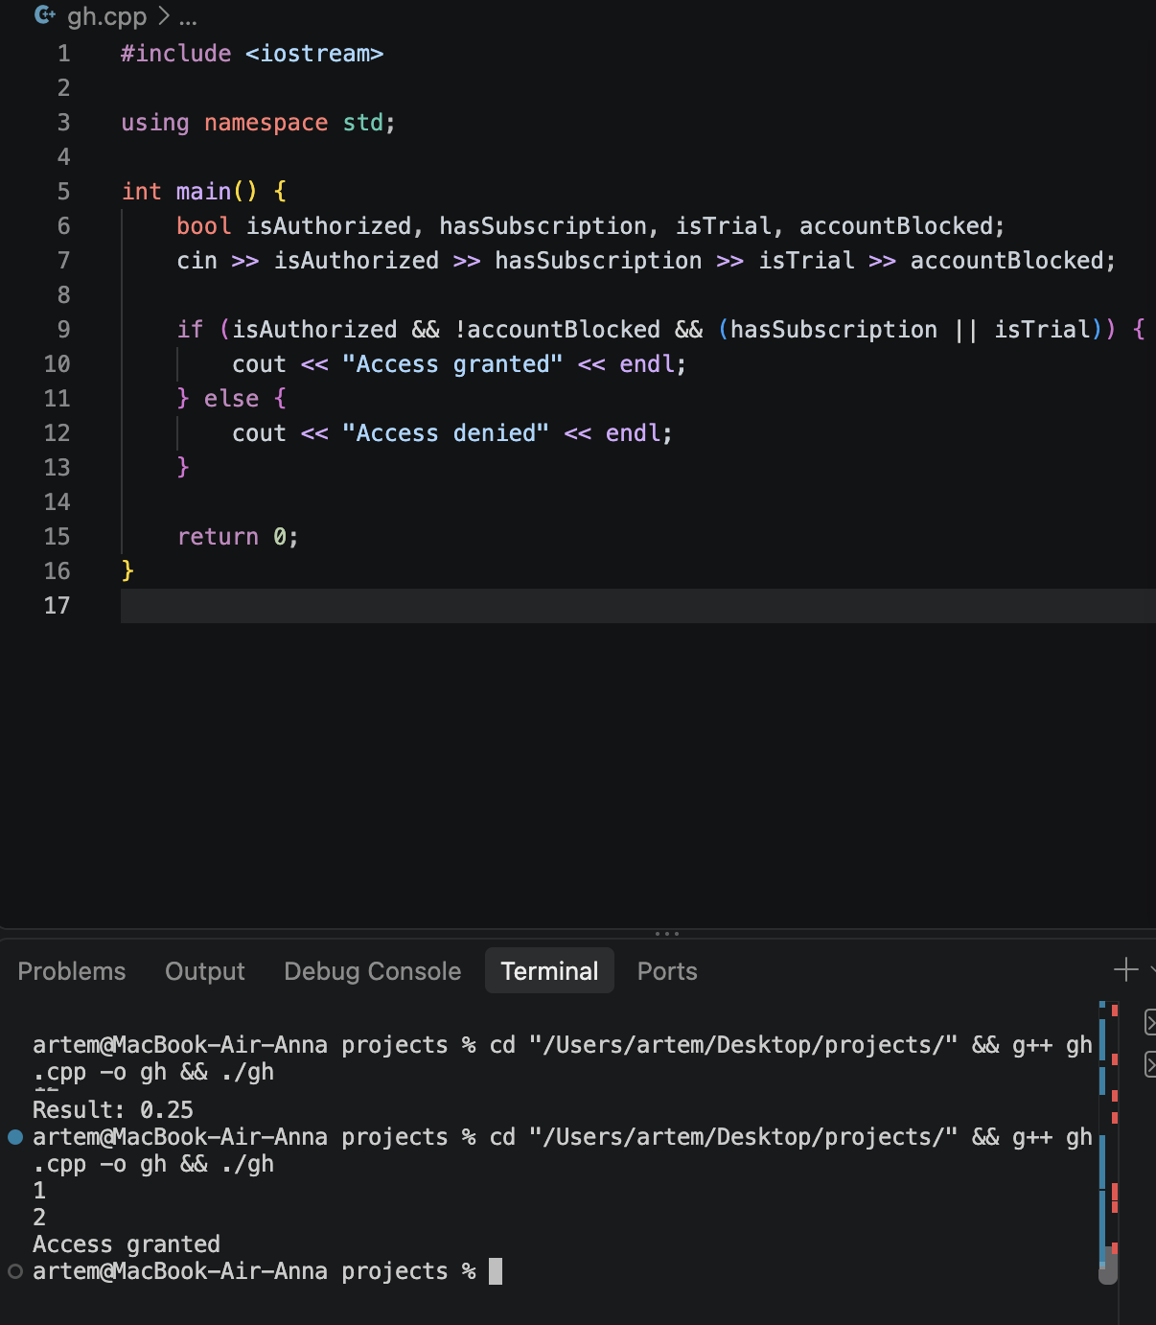

2 | Проверка данных перед регистрацией

Пользователь вводит:
int loginLength;
int passwordLength;
bool hasSpecialSymbol;
- длина логина от 5 до 15 символов;
- длина пароля не меньше 8 символов;
- пароль содержит специальный символ.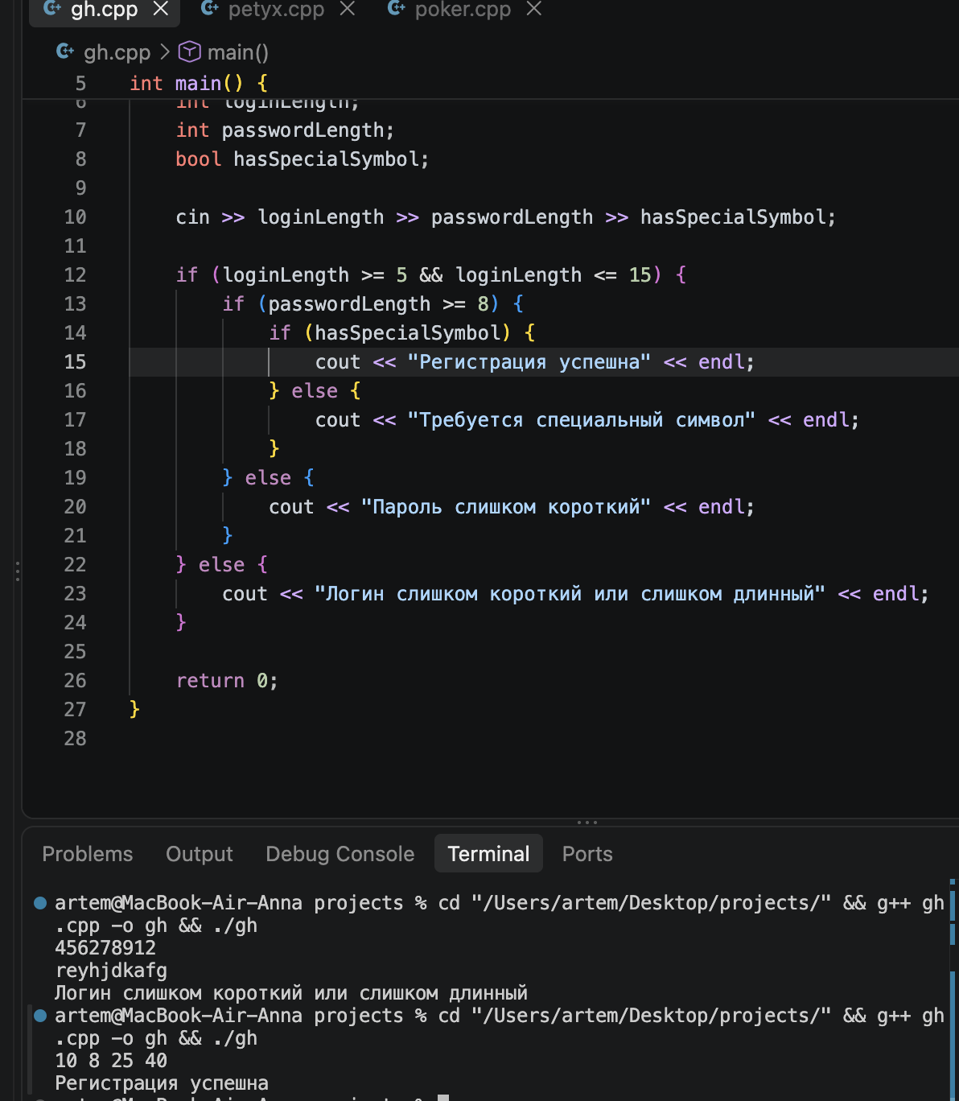
Проверки должны выполняться последовательно с помощью вложенных условий. Программа должна сообщать конкретную проблему:
Login is too short or too long
Password is too short
Special symbol required
Registration successful
Вопрос: почему в этой задаче несколько последовательных проверок могут быть удобнее одного большого условия?Последовательные вложенные проверки удобнее одного большого условия тем, что они позволяют точно диагностировать, на каком конкретно этапе данные пользователя не прошли валидацию. Одно большое выражение ответило бы только «да» или «нет», не сообщая пользователю точную причину ошибки регистрации.

3 | Проверка версии программы

Даны:
int majorVersion;
int minorVersion;
Программа поддерживает версии от 2.5 до 4.3 включительно. Самостоятельно составьте корректное логическое выражение.
Версия | Ожидаемый результат
2.4 | Unsupported
2.5 | Supported
3.8 | Supported
4.3 | Supported
4.4 | Unsupported
Важно: нельзя просто проверять каждую возможную версию отдельно.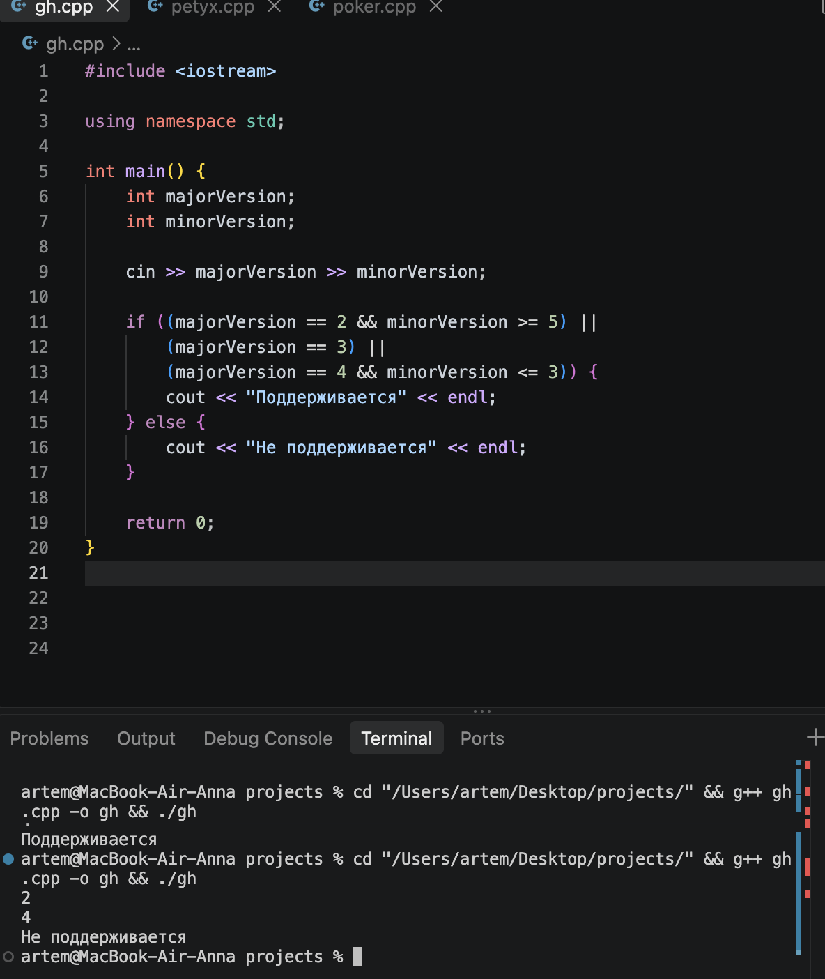
4 | Проверка файла перед загрузкой

Даны параметры файла:
int sizeMB;
bool correctExtension;
bool containsVirus;
- размер не превышает 25 MB;
- расширение разрешено;
- вирус не обнаружен.
Программа должна выводить разную причину отказа:
File is too large
Unsupported file type
Dangerous file
Upload allowed
Если одновременно найден вирус и неправильное расширение, сначала выводить сообщение о вирусе. Студент должен самостоятельно определить порядок проверок.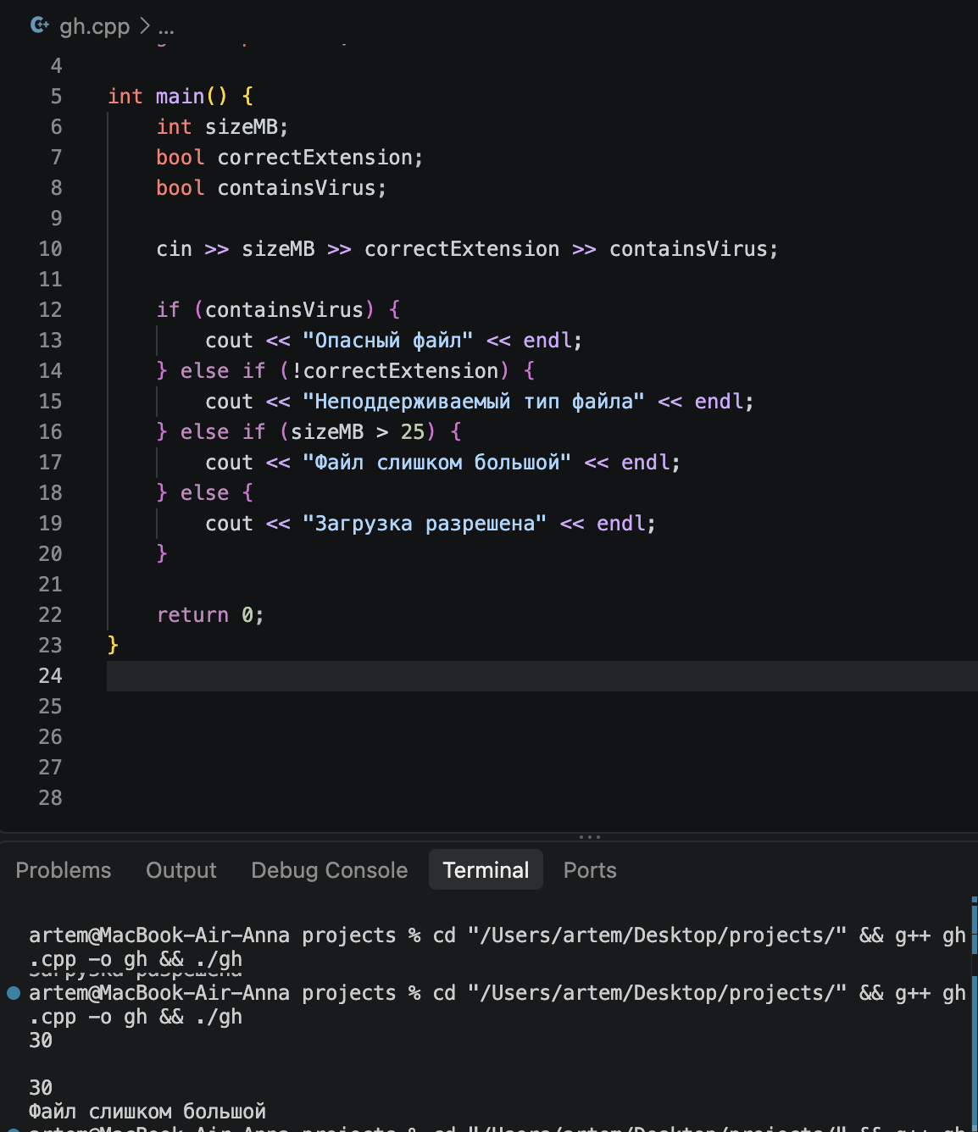
5 | Обработка HTTP-кодов через switch

Код | Сообщение
200 | OK
201 | Created
400 | Bad Request
401 | Unauthorized
404 | Not Found
500 | Server Error
другой | Unknown status
Требование: использовать только switch.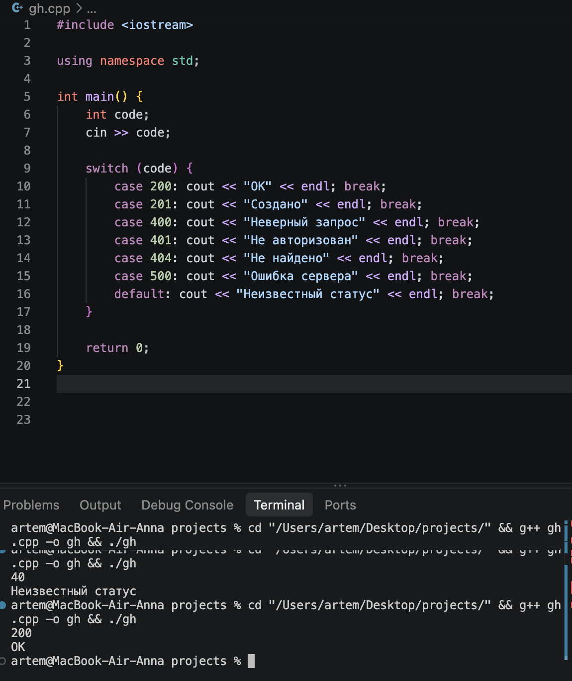
Вопрос: почему здесь switch подходит лучше, чем проверка диапазонов?Оператор switch здесь подходит лучше проверки диапазонов, так как коды ответов HTTP представляют собой точечные, дискретные константные значения, а не непрерывные интервалы чисел. switch делает код более читаемым и работает быстрее цепочки if-else за счет создания таблиц переходов на уровне компилятора.

6 | Обработка команды Git

Пользователь вводит один символ:
c — commit
p — push
l — pull
s — status
Использовать char и switch. Для неизвестной команды вывести Unknown Git command. Дополнительно сделать так, чтобы работали и строчные, и прописные варианты команд, например p и P.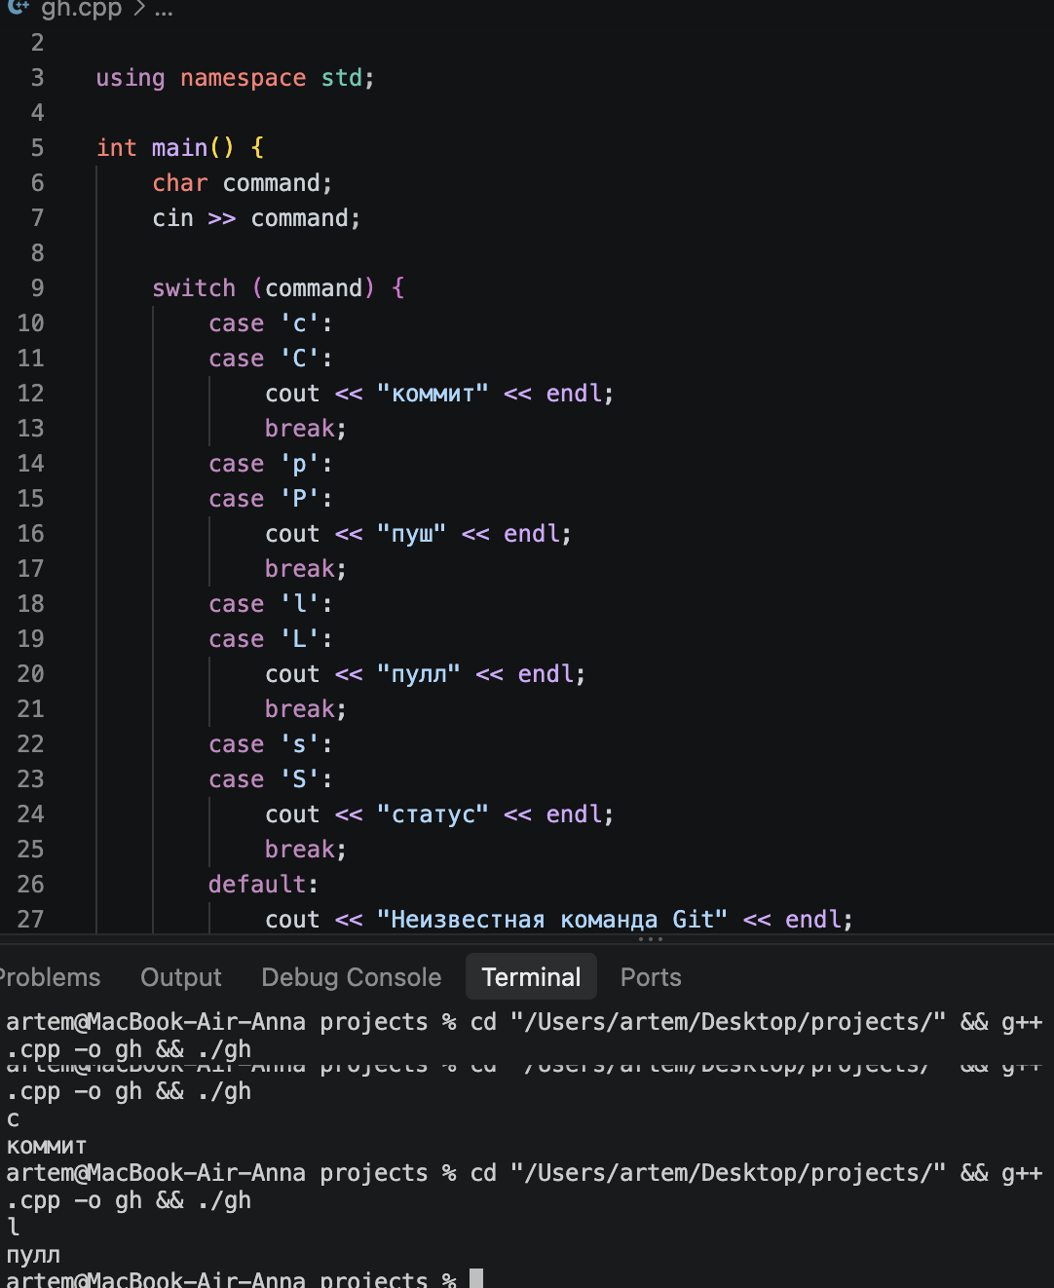
case 'p':
case 'P':
7 | Режим сборки проекта

1 — Debug
2 — Release
3 — Test
После выбора режима вводятся:
bool testsPassed;
bool compilerErrors;
Режим | Правило
Debug | Запуск разрешён, если нет ошибок компиляции.
Release | Нет ошибок компиляции и все тесты пройдены.
Test | Запуск разрешён при отсутствии ошибок компиляции, независимо от результата тестов.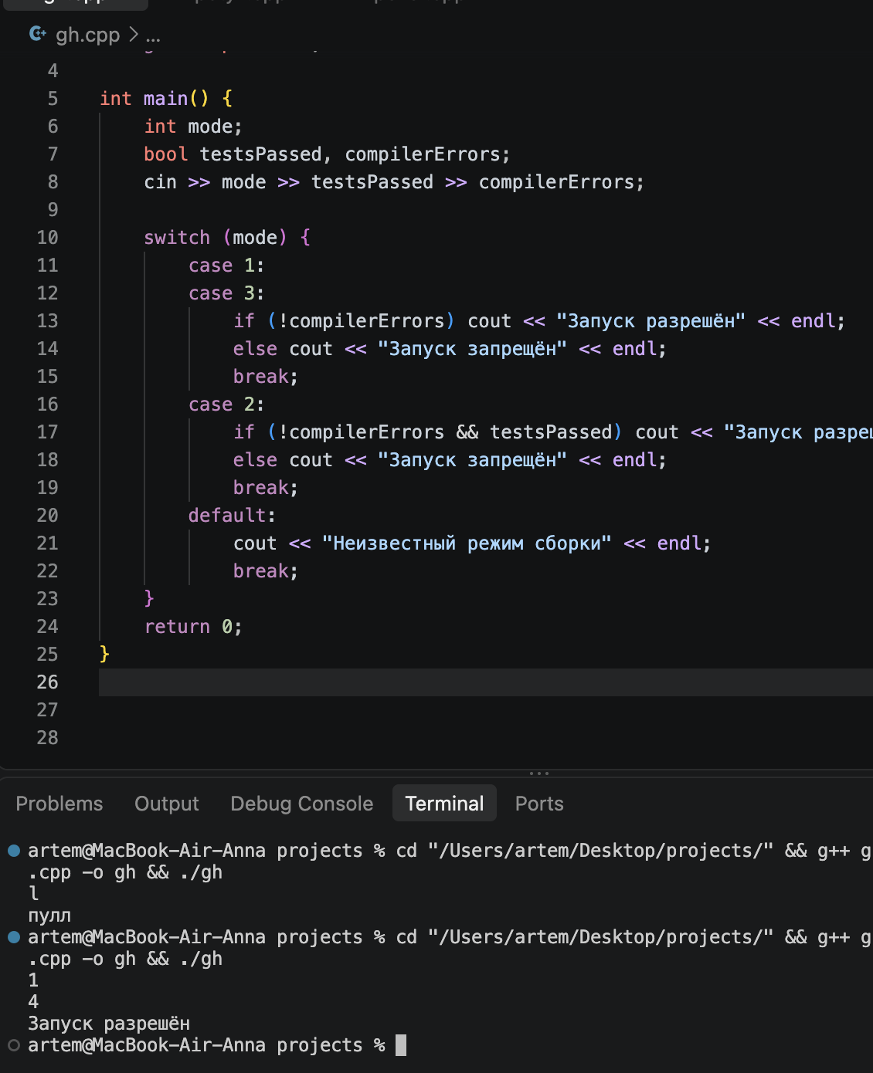
Использовать switch для определения режима и if внутри соответствующих case.
8 | Определите результат программы

int level = 2;
bool verified = true;
bool banned = false;
if (!banned)
{
if (verified && level >= 2)
cout << "Full access";
else
cout << "Limited access";
}
else
{
cout << "Blocked";
}
1. Что выведет программа?full access

2. Что будет при level = 1?Limited access

3. Что будет при verified = false?Limited access

4. Что будет при banned = true?blocked
5. Изменится ли что-нибудь, если записать banned == false вместо !banned? логика проги не измениться тк оба выражение вернут истину при banned == false
9 | Найдите ошибку в логике

Программист хотел разрешать загрузку файла размером от 1 до 50 MB:
if (size >= 1 || size <= 50)
{
cout << "Upload allowed";
}
1. Правильно ли работает условие? нет
2. Найдите значение size, которое покажет ошибку. size = 100 или 0
3. Исправьте условие.if (size >= 1 && size <= 50)

4. Объясните, почему нужен именно выбранный логический оператор.Нужен именно оператор && поскольку файл должен отвечать обоим критериям одновременно

10 | Итоговая практическая задача: система проверки Pull Request

Даны:
int branchType;
bool buildPassed;
bool testsPassed;
bool reviewApproved;
bool hasConflicts;
1 — feature
2 — bugfix
3 — hotfix
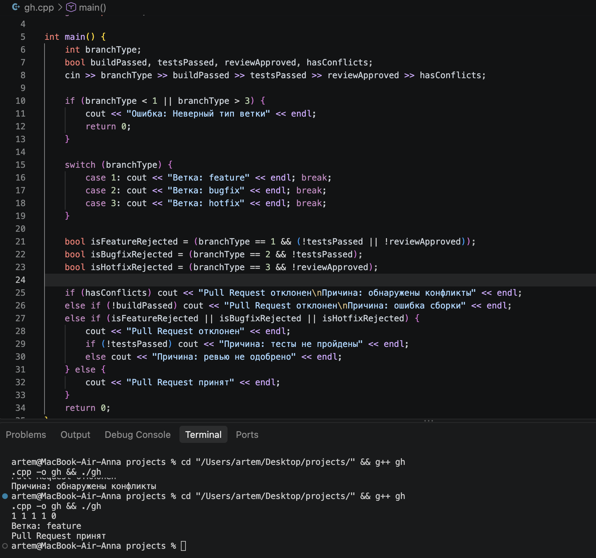
Тип ветки | Условия принятия Pull Request
feature | buildPassed, testsPassed, reviewApproved, нет конфликтов
bugfix | buildPassed, testsPassed, нет конфликтов; review может отсутствовать
hotfix | buildPassed, reviewApproved, нет конфликтов; тесты допускается пропустить
Программа должна выводить тип ветки, результат проверки и, при отказе, причину. Например:
Branch: feature
Pull Request accepted
Branch: hotfix
Pull Request rejected
Reason: conflicts detected
Обязательные требования:
- применить switch;
- использовать вложенный if;
- применить минимум одно сложное логическое выражение;
- предусмотреть неправильный branchType;
- выполнить минимум 5 тестов;
- объяснить логику решения.
Что сдаёт студент
1. Код задач 1–7 и 10.
2. Письменные ответы к задачам 8–9.
3. Для итоговой задачи — таблицу минимум из 5 тестов.
4. Скриншоты выполнения итоговой программы.
5. Вывод: когда удобнее использовать сложное условие, вложенный if и switch.
№ | Входные данные | Ожидаемый результат | Фактический результат
1
2
3
4
5
Критерии оценивания
Раздел | Баллы
Сложные логические выражения | 20
Вложенные условия | 20
Работа со switch | 20
Анализ и поиск логических ошибок | 15
Итоговая задача Pull Request | 20
Вывод | 5
Итого | 100
Краткий вывод по работе
________________________________________________________________________________
________________________________________________________________________________
________________________________________________________________________________

